

Сотрудники Жлобинского зонального центра гигиены и эпидемиологии провели выходной с пользой: коллектив побывал в парке средневековой истории «Сула».
Поездка стала возможностью отдохнуть и расширить кругозор. Коллектив погрузился в историю Беларуси: прогулялись по маршруту, который последовательно проводит сквозь разные эпохи – от каменного века до шляхетской культуры XVIII–XIX веков.
Подобные выезды помогают не только отдохнуть в неформальной обстановке, но и укрепить командный дух.

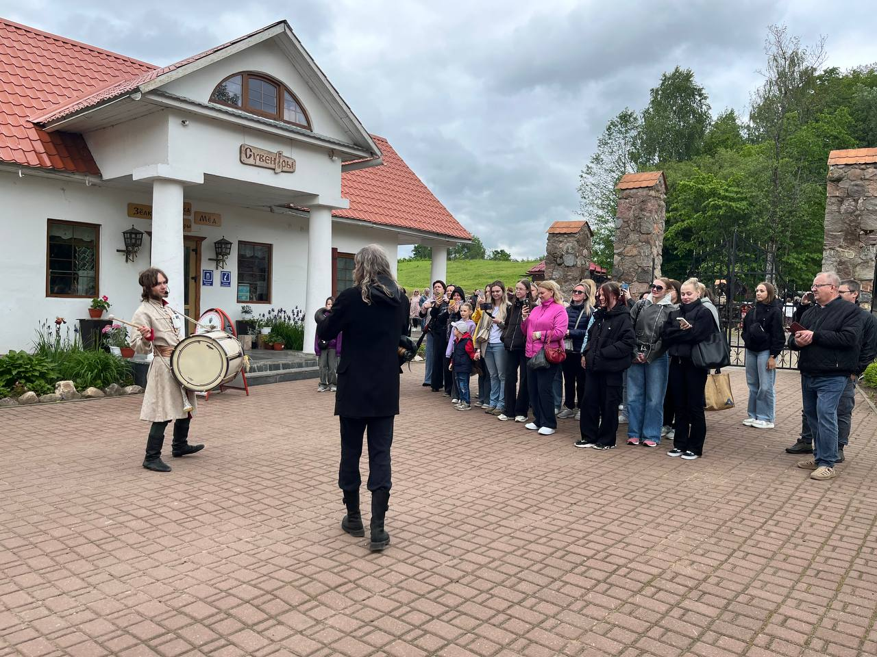 | 